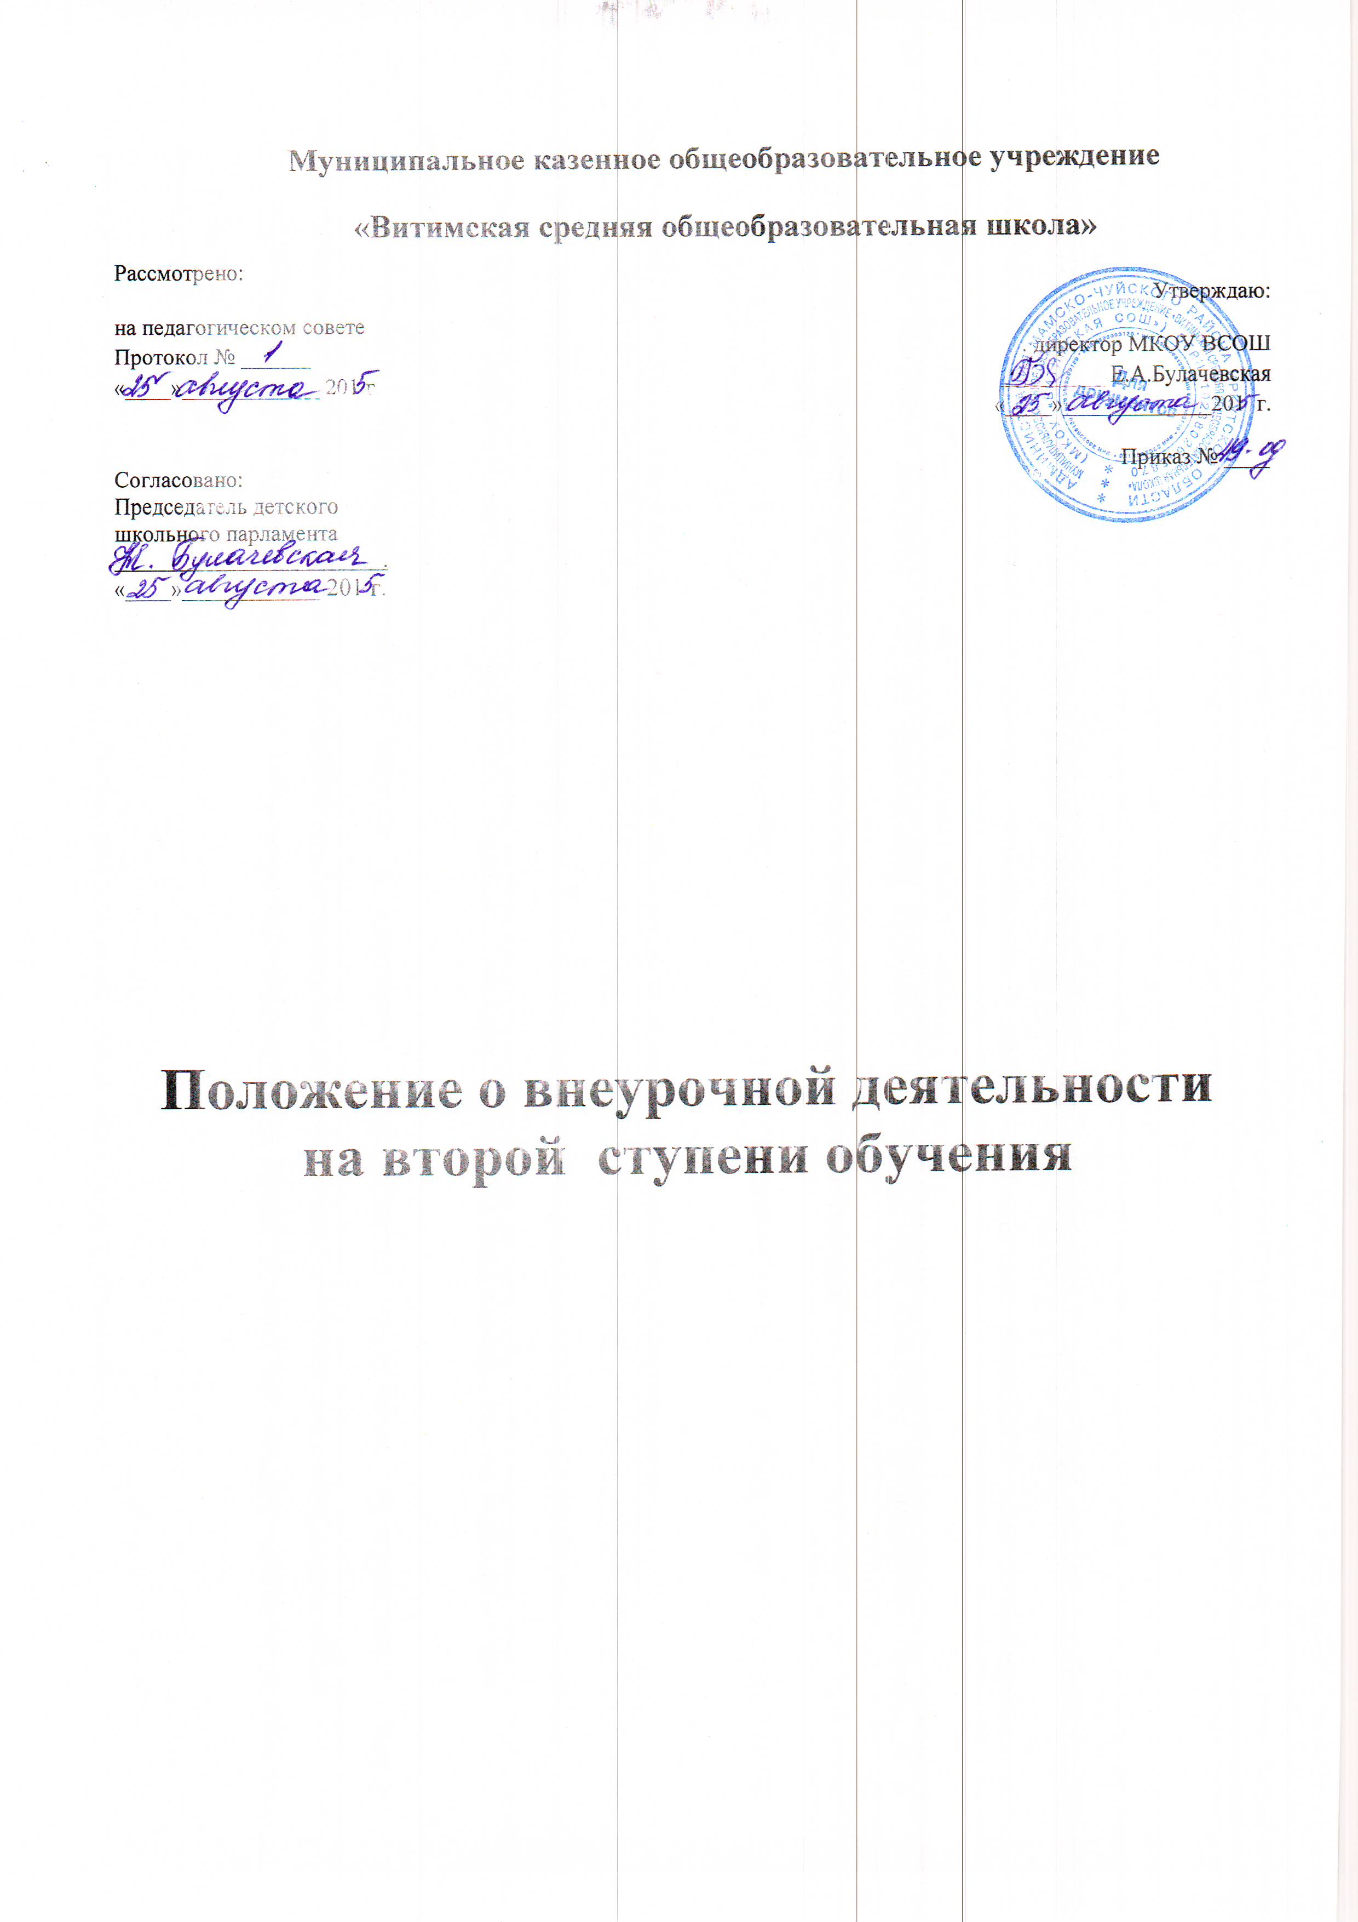

Муниципальное казенное общеобразовательное учреждение
«Витимская средняя общеобразовательная школа»
Утверждаю:
. директор МКОУ ВСОШ _________ Е.А.Булачевская «____»_____________201 г.
Приказ № ____
Рассмотрено:
на педагогическом совете Протокол № ______ «____»____________ 201 г.

Согласовано:
Председатель детского школьного парламента
.
«____»____________ 201 г.

Положение о внеурочной деятельности
на второй ступени обучения

Настоящее Положение разработано в соответствии с Федеральным законом от 29.12.2012 г. №273-ФЗ «Об образовании в Российской Федерации», Гражданским кодексом РФ, Федеральным государственным образовательным стандартом основного общего образования, утвержденным приказом Министерства образования и науки РФ «Об утверждении и введении в действие Федерального государственного образовательного стандарта основного общего образования» от 17 декабря 2010 г., Письмом Департамента общего образования Министерства образования и науки РФ от 12.05.20111 №03-296 «Об организации внеурочной деятельности при введении федерального государственного образовательного стандарта основного общего образования», Уставом школы.
1. Общие положения

1.1. Внеурочная деятельность обучающихся организуется в целях формирования единого образовательного пространства муниципального образовательного учреждения Муниципального казенного общеобразовательного учреждения «Витимская средняя общеобразовательная школа» (далее - Учреждение) для повышения качества образования и реализации процесса становления личности в разнообразных развивающих средах. Внеурочная деятельность является равноправным, взаимодополняющим компонентом базового образования.
1.2. Внеурочная деятельность предназначена для педагогически целесообразной занятости обучающихся в их свободное (внеурочное) время. Часы, отводимые на внеурочную деятельность, используются по желанию обучающихся, с согласия родителей (законных представителей), рекомендаций психологов.
1.3. Внеурочная деятельность организуется на принципах природосообразности, гуманизма, демократии, творческого развития личности, свободного выбора каждым ребенком вида и объема деятельности, дифференциации образования с учетом реальных возможностей каждого обучающегося.
1.4. Содержание образования внеурочной деятельности определяется образовательными программами – примерными (рекомендованными Министерством образования и науки РФ), модифицированными (адаптированными), авторскими.
1.5. Участие обучающихся во внеурочной деятельности осуществляется на основе свободного выбора детьми образовательной области и образовательных программ.
1.6. Структура внеурочной деятельности определяется целями и задачами Учреждения.
1.7. Учреждение оказывает психолого-педагогическую поддержку и помощь в преодолении затруднений в процессе учебной деятельности и личностном развитии.
1.8. Режим Учреждения, реализующей внеурочную деятельность, способствует формированию образовательного пространства учреждения, объединяет в один функциональный комплекс образовательные, развивающие, воспитательные и оздоровительные процессы.
1.9. Время, отведенное на внеурочную деятельность, не учитывается при определении максимально допустимой недельной нагрузки обучающихся.
2. Задачи внеурочной деятельности
Внеурочная деятельность направлена на решение следующих задач:
- создание условий для наиболее полного удовлетворения потребностей и интересов обучающихся, укрепления их здоровья;
- личностно-нравственное развитие и профессиональное самоопределение обучающихся;
- обеспечение социальной защиты, поддержки, реабилитации и адаптации обучающихся к жизни в обществе;
- формирование общей культуры обучающихся;
- воспитание у обучающихся гражданственности, уважения к правам и свободам человека, любви к Родине, природе, семье.
3. Содержание образовательного процесса внеурочной деятельности
3.1. Во внеурочной деятельности реализуются программы образования детей по следующим направлениям: спортивно-оздоровительное, общекультурное, общенаучное, духовно-нравственное, социально-значимое и видам деятельности: игровая, познавательная, проблемно-ценностное общение, досугово-развлекательная, художественное творчество, социальное творчество, трудовая деятельность, спортивно-оздоровительная, туристско-краеведческая деятельность.
3.2. Все виды внеурочной деятельности строго ориентированы на воспитательные результаты.
3.3. Воспитательные результаты внеурочной деятельности распределяются по трём уровням:
1 уровень – обучающийся знает и понимает общественную жизнь;
2 уровень – обучающийся ценит общественную жизнь;
3 уровень – обучающийся самостоятельно действует в общественной жизни.
Каждому уровню результатов соответствует своя образовательная форма.
3.4. Занятия в объединениях могут проводиться по образовательным программам одной тематической направленности; комплексным программам; программам, ориентированным на достижение результатов определённого уровня; программам по конкретным видам внеурочной деятельности; возрастным образовательным программам; индивидуальным программам.
3.5.Содержание образовательной программы, формы и методы ее реализации, численный и возрастной состав объединения определяются педагогом самостоятельно, исходя из образовательно-воспитательных задач, психолого-педагогической целесообразности, санитарно-гигиенических норм, материально-технических условий.
3.6.Педагогические работники могут пользоваться примерными (рекомендованными Министерством образования и науки РФ) программами или самостоятельно разрабатывать программы и соответствующие приложения к ним.
4. Организация образовательного процесса
4.1. Работа внеурочной деятельности осуществляется на основе годовых и других видов планов, образовательных программ и учебно-тематических планов, утвержденных директором школы.
4.2. Учебный год в Учреждении с внеурочной деятельностью определяется учредителем. Во время летних каникул учебный процесс может продолжаться (если это предусмотрено образовательными программами) в форме походов, сборов, экспедиций, лагерей разной направленности и т.п. Состав обучающихся в этот период может быть переменным.
4.3. Расписание составляется в начале учебного года администрацией по представлению педагогических работников с учетом установления наиболее благоприятного режима труда и отдыха обучающихся. Расписание утверждается директором Учреждения. Перенос занятий или изменение расписания производится только с согласия администрации Учреждения и оформляется документально.
4.4. Списочный состав детских объединений внеурочной деятельности определяется программой педагога.
4.5. Продолжительность занятий и их количество в неделю определяются образовательной программой педагога, а также требованиями, предъявляемыми к режиму деятельности детей в школе.
4.6. В соответствии с программой педагог может использовать различные формы образовательно-воспитательной деятельности: аудиторные и внеаудиторные занятия (процент аудиторных занятий не должен превышать 50%), экскурсии, концерты, выставки, экспедиции и др. Формы внеурочной деятельности отличны от урока.
4.7. Педагог самостоятелен в выборе системы оценивания, периодичности и форм аттестации обучающихся.
4.8. Зачисление обучающихся в объединения внеурочной деятельности осуществляется на срок, предусмотренный для освоения программы.
4.9. Деятельность детей осуществляется как в одновозрастных, так и в разновозрастных объединениях по интересам. В работе объединения могут принимать участие родители (законные представители), без включения в списочный состав и по согласованию с педагогом.
4.10. Каждый обучающийся имеет право заниматься в объединениях разной направленности, а также изменять направление обучения.
4.11. Организация внеурочной деятельности должна обеспечивать возможность выбора двигательно-активных, физкультурно-спортивных занятий.
4.12. В организации внеурочной деятельности обучающихся физкультурно - оздоровительная работа включает подвижные и спортивные игры, несложные спортивные упражнения, занятия на специально оборудованных площадках со спортивным инвентарем, прогулки на свежем воздухе и т.д.
4.13. Учет занятости обучающихся внеурочной деятельностью осуществляется классным руководителем.
4.14. Учёт проведённых занятий внеурочной деятельности педагоги фиксируют в отдельном журнале.
4.15. Во внеурочной деятельности ведется методическая работа, направленная на совершенствование содержания образовательного процесса, форм и методов обучения, повышение педагогического мастерства работников.
5. Заключительные положения
5.1. Настоящее Положение действует с момента подписания .
5.2. Изменения в настоящее Положение вносятся при изменении законодательства и утверждении государственных, муниципальных программ, программ субъекта РФ.
5.3.С целью ознакомления родителей (законных представителей) обучающихся с настоящим Положением Учреждение размещает его на информационном стенде в Учреждении и (или) на официальном сайте Учреждения в информационно-телекоммуникационной сети «Интернет» .
5.4.Данное Положение принимается на заседании педагогического коллектива, утверждается директором Учреждения.

